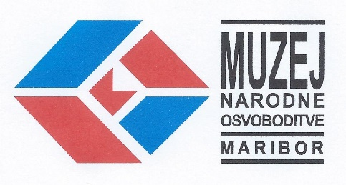
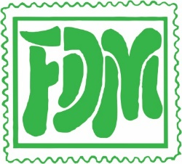

Muzej narodne osvoboditve Maribor in
Filatelistično društvo Maribor

vabita na odprtje filatelistične razstave,
posvečene 100-letnici Verigarjev, prvih slovenskih znamk.

Razstava bo odprta v četrtek,
20. decembra 2018, ob 18.00

v Muzeju narodne osvoboditve Maribor,
Ulica heroja Tomšiča 5.

Muzej narodne osvoboditve Maribor Filatelistično društvo Maribor
direktorica predsednik
dr. Aleksandra Berberih Slana mag. Bojan Bračič

